卡测一化学反应与能量的变化
1．下列说法正确的是 （ ）
A．物质燃烧不一定是放热反应
B．化学反应除了生成新的物质外，还伴随着能量的变化
C．反应条件是加热的反应都是吸热反应
D．放热的化学反应不需要加热都能发生
2．现在电视上有一个“自热米饭”的广告播得很火，它介绍在食用时，将一无色液体加入
到一白色固体中，放上装米饭的盒子，过几分钟米饭就热气腾腾，可以食用了，非常方便。请你推测其白色固体和无色液体可能是如下哪个组合（ ）
硝酸铵和水 B．浓硫酸和水 C．氧化钙和水 D．氯化钠和水
3.下列变化过程,属于放热过程的是( )
①液态水变成水蒸气 ②酸碱中和反应 ③浓硫酸稀释④固体氢氧化钠溶于水 ⑤H₂
在Cl₂中燃烧 ⑥NH₄Cl晶体与Ba(OH)₂·8H₂O混合搅拌
A.①⑤⑥ B.②③④⑤C.②③④ D.①③⑤
4.将铁粉和硫粉混合后加热，待反应一发生即停止加热，反应仍可持续进行，直至反应完全，生成了新物质硫化亚铁。该现象说明( )
A．该反应是吸热反应 B．铁粉和硫粉在常温下容易发生反应
C．该反应是放热反应 D．生成物硫化亚铁的总能量高于反应物铁粉和硫粉的总能量
5.在相同条件下,下列两个反应放出的热量分别用ΔH₁和ΔH₂表示:
2H₂(g)+O₂(g)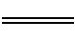2H₂O(g) ΔH₁2H₂(g)+O₂(g)2H₂O(l) ΔH₂则( )
A.ΔH₂>ΔH₁ B.ΔH₁>ΔH₂C.ΔH₁=ΔH₂ D.无法确定
6．已知反应X＋Y===M＋N为吸热反应，对这个反应的下列说法中正确的是 ( )
A．X的能量一定低于M的能量，Y的能量一定低于N的能量
B．因为该反应为吸热反应，故一定要加热反应才能进行
C．破坏反应物中的化学键所吸收的能量小于形成生成物中化学键所放出的能量
D．X和Y的总能量一定低于M和N的总能量
7.在测定中和热的实验中,下列说法正确的是( )
A.在测定中和热实验中需要使用的仪器有:天平、量筒、烧杯、滴定管、温度计
B.为了准确测定反应混合溶液的温度,实验中温度计水银球应与小烧杯底部接触
C.50 mL 0.55 mol·L⁻¹的NaOH溶液与60 mL 0.50 mol·L⁻¹的盐酸反应,测得的中和热数值偏大
D.使用环形玻璃搅拌棒是为了加大反应速率,减小实验误差
8.下列说法中正确的是( )
A.中和热一定是强酸跟强碱反应放出的热量
B.1 mol酸与1 mol碱完全反应放出的热量是中和热
C.在稀溶液中,酸与碱发生中和反应生成1 mol H₂O(l)时的反应热叫做中和热
D.表示中和热的离子方程式为:H⁺+OH⁻H₂O ΔH=-57.3 kJ·mol⁻¹
9．甲烷是一种高效清洁的新能源，0.25 mol甲烷完全燃烧生成液态水时放出222.5 kJ热量，则下列热化学方程式中正确的是( )
A．2CH₄(g)＋4O₂(g)===2CO₂(g)＋4H₂O(l)ΔH＝＋890 kJ·mol^{－1}
B．CH₄(g)＋2O₂(g)===CO₂(g)＋2H₂O(l)ΔH＝＋890 kJ·mol^{－1}
C．2CH₄(g)＋4O₂(g)===2CO₂(g)＋4H₂O(l)ΔH＝－890 kJ·mol^{－1}
D．CH₄(g)＋2O₂(g)===CO₂(g)＋2H₂O(l)ΔH＝－890 kJ·mol^{－1}
10.在一定条件下，充分燃烧一定量的丁烷，放出热量为Q kJ(Q>0)，经测定完全吸收生成的二氧化碳需要消耗5 mol·L⁻¹的KOH溶液100 mL，恰好生成正盐，则此条件下反应C₄H₁₀(g)+O₂(g)===4CO₂(g)+5H₂O(g)的ΔH为( )
A.+8Q kJ·mol^{－1} B.-8Q kJ·mol^{－1} C.+16Q kJ·mol^{－1} D.-16Q kJ·mol^{－1}
11.科学家已获得了极具理论研究意义的N₄分子,其结构为正四面体(如图所示),与白磷分子相似。已知断裂1 mol N—N键吸收193 kJ热量,断裂1 mol N≡N键吸收941 kJ热量,则( )
A.N₄与N₂互称为同位素B.1 mol N₄气体转化为N₂时要吸收748 kJ能量
C.N₄是N₂的同系物D.1 mol N₄气体转化为N₂时要放出724 kJ能量
12．（每空3分，共10分）中和热的测定实验(如下图)。
(1)量取反应物时，取50mL0.50mol·L^{－1}的盐酸，还应加入的试剂是________(填序号)。
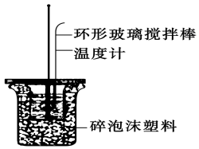
A．50 mL 0.50 mol·L^{－1} NaOH溶液B．50 mL 0.55 mol·L^{－1} NaOH溶液
C．1.0 g NaOH固体
(2)在实验过程中，该同学需要测定并记录的实验数据有________(填序号)。
A．盐酸的浓度B．盐酸的温度C．氢氧化钠溶液的浓度
D．氢氧化钠溶液的温度E．水的比热容F．反应后混合溶液的终止温度
(3)若用50mL0.5mol·L^{－1}醋酸溶液代替上述盐酸测定中和热，所得数据________。(填“偏大”或“偏小”或“不变”)
13．2SO₂(g)＋O₂(g)2SO₃(g)反应过程中的能量变化如图所示。已知1 mol SO₂(g)氧化为1 mol SO₃(g)的ΔH＝－99 kJ·mol^{－1}。请回答下列问题：
INCLUDEPICTURE "C:\\Documents and Settings\\Administrator\\桌面\\人教化学选修4\\1-42.tif" \* MERGEFORMAT 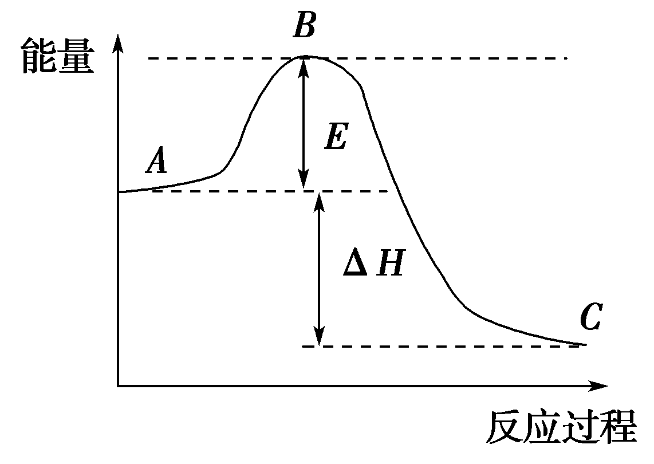
(1)图中A、C分别表示_____________、____________，E的大小对该反应的反应热
________(填“有”或“无”)影响。该反应通常用V₂O₅作催化剂，加V₂O₅会使图中B点________(填“升高”还是“降低”)，ΔH________(填“变大”、“变小”或“不变”)，理由是___________。
(2)图中ΔH＝________kJ·mol^{－1}。
14. H₂SO₄溶液和KOH溶液反应时有热量放出,并已知反应物的总能量为E₁,生成物的总能量为E₂。试回答下列问题:
(1)用离子方程式表示中和反应的实质: 。
(2)判断E₁和E₂的大小关系:E₁ E₂。
(3)已知H⁺(aq)+OH⁻(aq)H₂O(l) ΔH=-57.3 kJ·mol⁻¹,计算下列中和反应中放出的热量。
①用20 g NaOH配成稀溶液与足量的稀盐酸反应,能放出 kJ的热量。
②用0.1 mol Ba(OH)₂配成稀溶液与足量的稀硝酸反应,能放出 kJ的热量。

卡测二燃烧热 热源
1未来新能源的特点是资源丰富,在使用时对环境无污染或污染很小。属于未来新能源的是( )
①天然气 ②煤 ③核能 ④石油 ⑤太阳能 ⑥生物质能 ⑦风能 ⑧氢能
A.①②③④ B.⑤⑥⑦⑧ C.③⑤⑥⑦⑧ D.③④⑤⑥⑦⑧
2.下列关于燃烧热的说法正确的是（ ）
A．1mol纯物质完全燃烧时所放出的热量，叫该物质的燃烧热
B．放热反应热化学方程式中△H就是该反应物的燃烧热
C．物质的燃烧热可利用仪器由实验测得
D．物质燃烧必然伴随发光发热现象且肯定是氧化还原反应
3．氢气是人类未来最理想的燃料，以水为原料大量制取氢气的最理想的途径是( )
A．利用太阳能直接使水分解产生氢气
B．以焦炭和水制取水煤气(含CO和H₂)后分离出氢气
C．用铁和盐酸反应放出氢气
D．由热电站提供电力电解水产生氢
4．已知C(s)＋H₂O(g)＝CO(g)＋H₂(g) ΔH＝akJ·mol^{－1}
2C(s)＋O₂(g)＝2CO(g) ΔH＝－220kJ·mol^{－1}
H－H、O＝O和O－H键的键能分别为436、496和462kJ·mol^{－1},则a为( )
A．－332 B．－118 C．＋350 D．＋130
5．“能源分类相关图”如图所示，四组能源选项中全部符合图中阴影部分的能源是( )
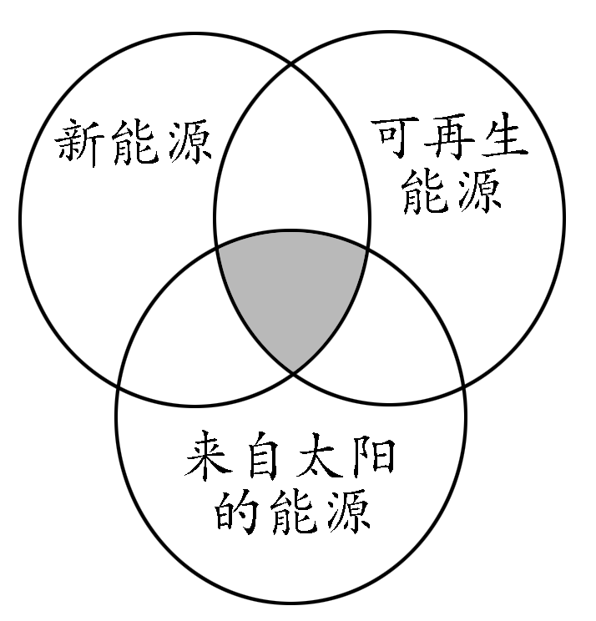
A．煤炭、石油、潮汐能 B．水能、生物质能、天然气
C．太阳能、风能、沼气 D．地热能、海洋能、核能
6.利用太阳能使燃料循环使用有如下构思和方案：
①2CO₂――→2CO＋O₂；②2H₂O――→2H₂＋O₂；③2N₂＋6H₂O――→4NH₃＋3O₂；④CO₂＋2H₂O――→CH₄＋2O₂，要实现上述构思和方案的关键是( )
A．如何使物质吸收光能转变为其他物质 B．寻找催化剂
C．利用光能 D．利用绿色植物
7．节约能源和保护生态环境的产业结构是人类与自然和谐发展的重要保证，你认为下列行为中有悖于这一保证的是( )
- 开发太阳能、水能、风能等新能源，减少使用煤、石油等化石燃料
B．研究采煤、采油新技术，提高产量以满足工业生产的快速发展
C．在农村推广使用沼气
D．减少资源消耗、增加资源的重复使用和资源的循环再生
8．据新浪网报道，欧洲一集团公司拟在太空建立巨大的激光装置，把太阳光变成激光用于分解海水制氢。有下列几种说法：①水分解反应是放热反应；②若用生成的氢气与空气中多余的二氧化碳反应生成甲醇储存起来，可改善生存条件；③使用氢气作燃料有助于控制温室效应；④氢气是一级能源。其中叙述正确的是( )
A．①② B．③④ C．②③ D．①②③④
9.已知：2H₂(g)＋O₂(g)===2H₂O(l) ΔH＝－571.6 kJ·mol^{－1}
CO(g)＋O₂(g)===CO₂(g)ΔH＝－282.9 kJ·mol^{－1}
某H₂和CO的混合气体完全燃烧时放出113.74 kJ热量，同时生成3.6 g液态水，则原混合气体中H₂和CO的物质的量之比为（ ）
A．2∶1 B．1∶2 C．1∶1 D．2∶3
10．下表是一些烷烃的燃烧热，则下列表达正确的是( )
化合物 | 燃烧热/kJ·mol^{－1} | 化合物 | 燃烧热/kJ·mol^{－1}
甲烷 | 891.0 | 正丁烷 | 2 878.0
乙烷 | 1 560.8 | 异丁烷 | 2 869.6
丙烷 | 2 221.5 | 异戊烷 | 3 531.3
A.正戊烷的燃烧热大于3 531.3 kJ·mol^{－1}
B．相同质量的烷烃、碳的质量分数越大，燃烧放出的热量越多
C．正丁烷转化为异丁烷的热化学方程式为：
CH₃CH₂CH₂CH₃(g)―→CH₃CH(CH₃)CH₃(g) ΔH＝＋8.4 kJ·mol^{－1}
D．甲烷燃烧的热化学方程式为：
CH₄(g)＋2O₂(g)―→CO₂(g)＋2H₂O(g) ΔH＝－891.0 kJ·mol^{－1}
11．标准状况下0.05 mol某一无色可燃气体在足量氧气中完全燃烧。若将产物通过足量的澄清石灰水中，得到的白色沉淀为0.15 mol；若用足量碱石灰吸收燃烧产物，增重9.3 g。
可能用到的燃烧热 | C₂H₄ | C₃H₆ | C₃H₈
单位：kJ·mol^{－1} | 1 411 | 2 092 | 2 220
(1)计算燃烧产物中水的质量____________________g
(2)此气体的化学式是_______________________。
(3)写出表示此气体燃烧热的热化学方程式______________________________。（4分）
12． 白磷和红磷均能在空气中燃烧，且燃烧产物相同，但二者的燃烧热不同，通过实验可测得这两个反应的反应热。
①P₄(s，白磷)＋O₂(g)===P₄O₁₀(s)ΔH₁＝－745.8 kJ·mol^{－1}
②4P(s，红橉)＋5O₂(g)===P₄O₁₀(s)ΔH₂＝－2954 kJ·mol^{－1}
(1)白磷和红磷的关系是________。
a．同一种物质 b．同位素
c．同分异构体 d．同素异形体
(2)红磷的燃烧热是________kJ·mol^{－1}，白磷的燃烧热比红磷的燃烧热________(填“大”或“小”)。
(3)白磷转化为红磷的热化学方程式为P₄(s，白磷)===4P(s，红磷) ΔH＝－29.2 kJ·mol^{－1}。在相同的条件下，能量较低的是________(填“白磷”或“红磷”)，白磷的稳定性比红磷________(填“高”或“低”)。

卡测三化学反应热的计算
1. 已知热化学方程式2H₂(g)+ O₂(g)2H₂O(l)ΔH₁<0,则关于2H₂O(l)2H₂(g)+O₂(g) ΔH₂的
说法不正确的是( )
A.热化学方程式中的化学计量数只表示分子数
B.该反应的ΔH₂应大于零
C.该反应的ΔH₂=-ΔH₁
D.该反应可表示36 g液态水完全分解生成气态氢气和氧气的热效应
2．已知：C(s)＋O₂(g)===CO₂(g) ΔH＝－393.5 kJ·mol^{－1} H₂(g)＋O₂(g)===H₂O(l) ΔH＝－241.8 kJ·mol^{－1}欲得到相同的热量，需分别燃烧固体碳和氢气的质量比约为（ ）
A．2∶3.25 B．12∶3.25 C．1∶1 D．393.5∶241
3．今有如下三个热化学方程式：H2(g)＋1/2O2(g)===H2O(g) ΔH＝a kJ·mol－1 H2(g)＋1/2O₂(g)===H₂O(l) ΔH＝b kJ·mol^{－1}2H₂(g)＋O₂(g)===2H₂O(l) ΔH＝c kJ·mol^{－1}，关于它们的下列表述，正确的是（ ）
A．它们都是吸热反应 B．a、b和c均为正值
C．反应热的关系：a＝b D．反应热的关系：2b＝c
4．将TiO₂转化为TiCl₄是工业冶炼金属钛的主要反应之一。
已知：TiO₂(s)＋2Cl₂(g)===TiCl₄(l)＋O₂(g)ΔH＝＋140.5 kJ/mol
C(s，石墨)＋O₂(g)===CO(g) ΔH＝－110.5 kJ/mol
则反应TiO₂(s)＋2Cl₂(g)＋2C(s，石墨)===TiCl₄(l)＋2CO(g)的ΔH是( )
A．＋80.5 kJ/mol B．＋30.0 kJ/mol C．－30.0 kJ/mol D．－80.5 kJ/mol
5．已知热化学方程式：
①C₂H₂(g)＋O₂(g)===2CO₂(g)＋H₂O(l)ΔH₁＝－1301.0 kJ·mol^{－1}
②C(s)＋O₂(g)===CO₂(g)ΔH₂＝－393.5 kJ·mol^{－1}
③H₂(g)＋O₂(g)===H₂O(l)ΔH₃＝－285.8 kJ·mol^{－1}
则反应④2C(s)＋H₂(g)===C₂H₂(g)的ΔH为( )
A．＋228.2 kJ·mol^{－1} B．－228.2 kJ·mol^{－1} C．＋1301.0 kJ·mol^{－1} D．＋621.7 kJ·mol^{－1}
6．已知：(1)Zn(s)＋O₂(g)===ZnO(s)ΔH＝－348.3 kJ·mol^{－1}
(2)2Ag(s)＋O₂(g)===Ag₂O(s)ΔH＝－31.0 kJ·mol^{－1}
则Zn(s)＋Ag₂O(s)===ZnO(s)＋2Ag(s)的ΔH等于（ ）
A. －317.3 kJ·mol^{－1} B.－217.3 kJ·mol^{－1} C. +317.3 kJ·mol^{－1} D.－379.3 kJ·mol^{－1}
7．化学反应N₂＋3H₂===2NH₃的能量变化如图所示，该反应的热化学方程式是( )
INCLUDEPICTURE "80K16.TIF" \* MERGEFORMAT 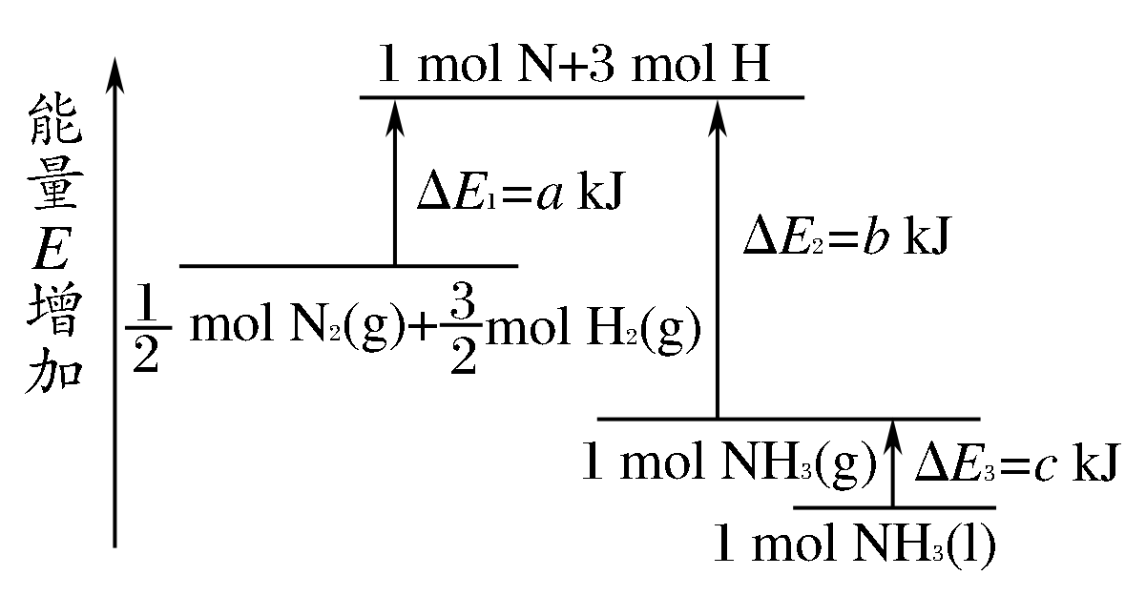
A．N₂(g)＋3H₂(g)===2NH₃(l) ΔH＝2(a－b－c)kJ·mol^{－1}
B．N₂(g)＋3H₂(g)===2NH₃(g) ΔH＝2(b－a)kJ·mol^{－1}
C.N₂(g)＋H₂(g)===NH₃(l) ΔH＝(b＋c－a)kJ·mol^{－1}
D.N₂(g)＋H₂(g)===NH₃(g) ΔH＝(a＋b)kJ·mol^{－1}
8．S(单斜)和S(正交)是硫的两种同素异形体。
已知：①S(单斜，s)＋O₂(g)===SO₂(g)ΔH₁＝－297.16 kJ·mol^{－1}
②S(正交，s)＋O₂(g)===SO₂(g)ΔH₂＝－296.83 kJ·mol^{－1}
③S(单斜，s)===S(正交，s) ΔH₃
下列说法正确的是( )
A．ΔH₃＝＋0.33 kJ·mol^{－1} B．单斜硫转化为正交硫的反应是吸热反应
C．S(单斜，s)===S(正交，s) ΔH₃<0，正交硫比单斜硫稳定
D．S(单斜，s)===S(正交，s) ΔH₃>0，单斜硫比正交硫稳定
9．已知Fe₂O₃(s)＋C(s)===CO₂(g)＋2Fe(s) ΔH＝＋234.1 kJ·mol^{－1}，C(s)＋O₂(g)===CO₂(g) ΔH＝－393.5 kJ·mol^{－1}，则2Fe(s)＋O₂(g)===Fe₂O₃(s)的ΔH是( )
A．－824.4 kJ·mol^{－1} B．－627.6 kJ·mol^{－1} C．－744.7 kJ·mol^{－1} D．－169.4 kJ·mol^{－1}
10．物质的生成热可定义为：由稳定单质生成1 mol物质所放出的热量，如CO₂气体的生成热就是1 mol C完全燃烧生成CO₂气体时放出的热量，已知下列几种化合物的生成热分别是
化合物 | 葡萄糖 | H₂O(l) | CO₂
生成热(kJ/mol) | 1 259.8 | 285.8 | 393.5
则1 kg葡萄糖在人体内完全氧化生成CO₂气体和液态水，最多可提供的能量为 ( )
A．3 225 kJ B．2 816 kJ C．6 999 kJ D．15 644 kJ
11.已知：H＋(aq)＋OH－(aq)===H₂O(l) ΔH＝－57.3 kJ·mol^{－1}，计算下列中和反应放出的热量。
(1)用20 g NaOH配成的稀溶液跟足量的稀盐酸反应，能放出________kJ的热量。
(2)用0.1 mol Ba(OH)₂配成的稀溶液跟足量的稀硝酸反应，能放出________kJ的热量。
(3)用1 mol醋酸稀溶液和足量NaOH稀溶液反应，放出的热量________(填“大于”“小于”或“等于”)57.3 kJ，理由是_________________________________________________。
(4)1 L 0.1 mol·L^{－1} NaOH溶液分别与①醋酸溶液、②浓硫酸、③稀硝酸恰好反应时，放出的热量分别为Q₁、Q₂、Q₃(单位：kJ)。则它们由大至小的顺序为________。

